**东软机密**

文件编号：D05-PDT07A

概要设计报告模板

版本：0.0.0-1.1.0

2017-8-1

东软集团股份有限公司 软件开发事业部

**(版权所有，翻版必究)**

文件修改控制

|  |  |  |  |
| --- | --- | --- | --- |
| **修改编号** | **版本** | **修改条款及内容** | **修改日期** |
| 1 | 0.0.0-1.0.0 | 新建 | 2005-7-29 |
| 2 | 0.0.0-1.0.1 | 文件编号由“D05-PDT080”改为“D05-PDT07A” | 2007-7-18 |
| 3 | 0.0.0-1.0.2 | 1、修改公司标识为“东软集团股份有限公司”。  2、修改文件密级标识为“东软机密”。 | 2008-8-25 |
| 4 | 0.0.0-1.1.0 | 根据公司要求，转换为OpenOffice格式 | 2009-06-17 |
|  |  |  |  |
|  |  |  |  |
|  |  |  |  |
|  |  |  |  |
|  |  |  |  |
|  |  |  |  |
|  |  |  |  |
|  |  |  |  |
|  |  |  |  |
|  |  |  |  |
|  |  |  |  |
|  |  |  |  |
|  |  |  |  |
|  |  |  |  |

**东软机密**

文件编号：项目编号PDR顺序号 第 版

分册名称： 第 册/共 册

高仿HIS后台管理系统

概要设计报告

**(软件开发事业部)**

东软集团股份有限公司

|  |  |  |  |  |  |  |  |
| --- | --- | --- | --- | --- | --- | --- | --- |
| 总页数 |  | 正文 |  | 附录 |  | 生效日期 |  |
| 编制 |  | | | 批准 |  | | |

修改记录

|  |  |  |  |  |  |
| --- | --- | --- | --- | --- | --- |
| 版本号 | 变更控制报告  编号 | 更改条款及内容 | 更改人 | 审批人 | 更改日期 |
| 1.0 | 1 | 创建 | 司徒媛媛 | 潘嘉敏 | 2017/8/1 |
|  |  |  |  |  |  |
|  |  |  |  |  |  |
|  |  |  |  |  |  |
|  |  |  |  |  |  |
|  |  |  |  |  |  |
|  |  |  |  |  |  |
|  |  |  |  |  |  |
|  |  |  |  |  |  |
|  |  |  |  |  |  |
|  |  |  |  |  |  |
|  |  |  |  |  |  |
|  |  |  |  |  |  |
|  |  |  |  |  |  |
|  |  |  |  |  |  |

目 录

1 引言 1

1.1 目的 1

1.2 背景 1

1.3 术语表 1

1.4 参考资料 1

2 概要设计决策 1

2.1 设计原则 2

2.2 设计决策 2

2.2.1 决策1 2

3 总体设计 2

3.1 软件体系结构 2

3.2 系统技术构架 2

3.3 系统运行环境 3

4 子系统设计 3

5 接口说明 3

5.1 外部接口 3

5.2 内部接口 3

6 其他说明 3

7 附件 4

# 引言

## 目的

为了实际使用实训中所学习到的内容，按照HIS后台管理系统模仿一个类似的后台管理系统，这份概要设计说明书可以说明我们做出来的系统大概的功能设计以及设计思路等等，方便老师或者领导查看，也为了日后自己更容易对这个系统再次维护。这份概要设计主要是用语言概括我们系统的需要，确定整个系统的设计流程和整体的数据结构、界面设计、任务分配等等，根据需求分析得到清晰的系统设计顺序，每个人都有适合的模块分工。

## 背景

医疗系统的需求日益增大，一个好的医疗系统能减轻医疗机构的日常功能需求的50%，所以一个实用性强的医疗后台管理系统是非常必要的。结合医疗机构的功能需求，初步设计了基本系统的结构。让医疗工作者能更能方便快速的使用系统，必备人性化的使用操作。

待开发的软件系统的名称：高仿HIS后台管理系统

项目的任务提出者：潘嘉敏

项目开发者：潘嘉敏、司徒媛媛、黎幸意、欧倩伶、李洁旋

用户：医疗系统内部人员

## 术语表

列出本报告中专门术语的定义、英文缩写词的原词组和意义、项目组内达成一致意见的专用词汇，同时要求继承全部的先前过程中定义过的词汇。

|  |  |  |
| --- | --- | --- |
| 术语 | 含义 | 备注 |
|  |  |  |
|  |  |  |

## 参考资料

【1】Vue.js官网：<https://cn.vuejs.org/>

【2】Element ui组件：element.eleme.io

【3】Echarts官网：<http://echarts.baidu.com/>

【4】Github: <https://github.com/githubVue-cli>

【5】脚手架安装：https://github.com/vuejs-templates/webpackVue

【6】UI组件开源项目：http://www.cnblogs.com/opendigg/p/6513510.html

# 概要设计决策

所选用的开发语言：html

组件：ElementUI组件

框架：Vue

## 设计原则

本节给出系统的整体设计原则，是设计决策的基础方针。

1. 用户界面设计原则：从用户角度出发，以方便用户为第一要求设计用户界面，做到功能布局明显、空间分配平衡，不会出现排版混乱，功能难以找到的缺陷。
2. 系统易操作性要求：系统在设计开始前就考虑到系统的操作性，必备操作简单、快捷的特点，用户不需要花太长时间去理解系统操作。

## 设计决策

本节记录系统的所有设计决策。采用结构化的图形方式对HIS医疗后台管理系统的操作流程进行说明分析。根据功能模块间的关系，可分为九个模块。以下是高仿HIS医疗后台管理系统的基本模块图：

用户通过登录框界面登录本系统后，系统将会呈现包括首页、患者、预约、诊所、项目、处方、统计等功能界面，用户可以根据需要选择相应的功能进行医疗活动数据的管理。

下面对各功能模块的操作处理关系进行说明：

1. 首页，包括：今日预约、今日排班月度统计、最新动态，还有个人信息。
2. 患者，包括：患者档案、会员管理。还有新建档案模块。
3. 预约，包括：今日预约、所有预约、可预约查询。今日预约中还有详情预览，可预约查询中还有新增预约。
4. 诊所，包括：基本信息、科室信息、人员信息。
5. 项目，包括：项目、套餐、挂号费，还有新增套餐、新增挂号费
6. 处方，包括：今日处方、所有处方。
7. 统计，包括：财务报表、医务报表。医务报表中分为两个模块，病人来源和医生出诊。

### 决策1

|  |  |  |  |
| --- | --- | --- | --- |
| **设计决策** |  | **标识号** |  |
| **问题描述** |  | | |
| **假设条件** |  | | |
| **可选方案** |  | | |
| **决策** |  | | |
| **理由** |  | | |
| **影响** |  | | |
| **相关决策** |  | | |

# C:\Users\admin\Downloads\总体设计.png总体设计

## 软件体系结构

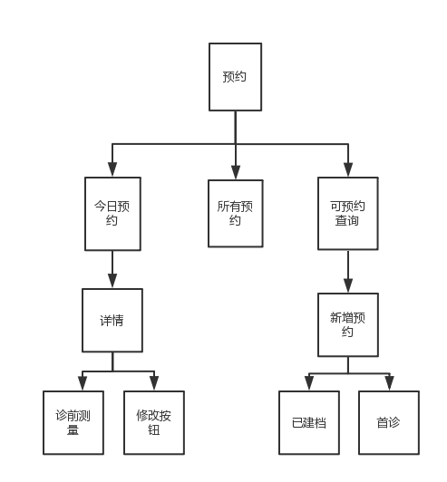

预约模块图图

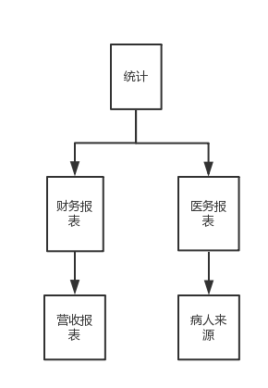

统计模块图

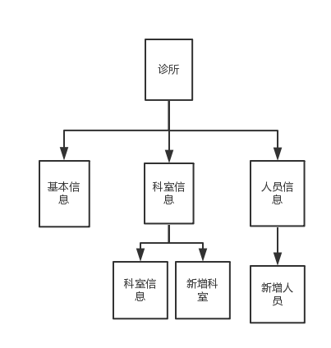

诊所模块图

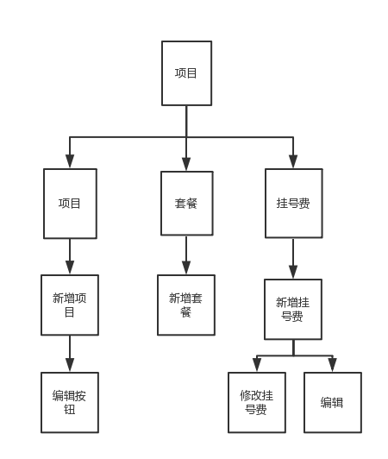

项目模块图

## 系统技术构架

提供系统使用的技术路线(tier)，包括使用2次开发平台、系统重用组件内容、应用框架等。技术构架的设计应该满足系统的所有非功能需求的要求。

在vue脚手架的搭建下进行项目的开发，使用了elementUI的组件，节省了很多代码开发的时间，由于没有实际接口，数据都是存储在json文件中，通过数据请求交互vue-resource想json文件发送请求，读取json文件的数据，加载在页面上。

## 系统运行环境

Windows 7

# 接口说明

## 外部接口

1、USB接口，连接鼠标等设备。

2、DVI接口，DVI(Digital Visual Interface，数字视频接口)，它是D-SUB接口的继承者，用来传输数字信号。

3、SCSI接口，SCSI(Small Computer System Interface，支持包括磁盘驱动器、磁带机、光驱、扫描仪在内的多种设备。

## 内部接口

无接口

# 其他说明

由于没有实际接口，数据保存在json文件里。利用vuex存储全局变量，以便在各个路由共享数据。

# 附件